Géométrie plane en troisième

Le programme de géométrie au collège avec GéoPlan, logiciel de construction géométrique.

Sommaire

Document d'accompagnement du programme

1. Configurations du plan, transformations planes
2. Les constructions géométriques

3. Construction d'une droite parallèle
4. Longueur minimum
5. Périmètre minimum

Faire des maths … avec GéoPlan : http://debart.pagesperso-orange.fr

Ce document Word : http://www.debart.fr/doc/document_accompagnement.doc
Document PDF : http://www.debart.fr/pdf/document_accompagnement.pdf
Page HTML : http://debart.pagesperso-orange.fr/college/geometrie_troisieme_classique.html

Document n° 69, réalisée le 30/5/2004 – modifiée le 15/9/2005

1. Programme de géométrie plane en 3e

Triangle rectangle, relations trigonométriques,
distance de deux points dans un repère orthonormé du plan.

Propriété de Thalès

Vecteurs et translation,
coordonnées d'un vecteur dans le plan muni d'un repère,
composition de symétries centrales.

Rotations, angles, polygones réguliers :
Images de figures par une rotation,
polygone régulier,
angles inscrits.
DOCUMENT D'ACCOMPAGNEMENT DU PROGRAMME DE TROISIÈME

La géométrie

• le travail demandé en géométrie qui s'inscrit en complément, au moins partiel, de celui engagé précédemment (sur les configurations, les isométries), généralise des résultats antérieurs (situation de Thalès, angle inscrit...), tout en ouvrant un nouveau champ à la mise en œuvre de démonstrations ;

1 – Configurations du plan et de l’espace, transformations planes

Configurations du plan

En géométrie, le champ des configurations dans le plan et dans l’espace est élargi. Les activités de conjecture, d’expérimentation et de démonstration sont poursuivies ainsi que la pratique du dessin des figures aussi bien à main levée qu’à l’aide des instruments de dessin et de mesure y compris dans un environnement informatique. On continue à entraîner les élèves à élaborer et à rédiger des démonstrations dans l’esprit déjà indiqué dans le document d’accompagnement du cycle central. En troisième cependant, des raisonnements prenant clairement appui sur le principe de non-contradiction sont plus souvent rencontrés et signalés. Dans les démonstrations, les initiatives des élèves sont encouragées. Les propriétés de Thalès et de l’angle inscrit permettent de traiter de nombreux problèmes. Les occasions de lier les domaines géométrique et numérique sont nombreuses ; le travail sur les objets du plan et de l’espace sert de support à des activités de calculs numériques et littéraux ; la manipulation des écritures de quotients permet, par exemple, de démontrer l’alignement des points représentatifs d’une fonction linéaire ou de justifier la construction des points partageant un segment dans un rapport donné sous forme d’un quotient d’entiers.

Géométrie dans l’espace

En géométrie dans l’espace, on travaille, comme les années antérieures, sur des solides et on exploite les images mentales des situations de parallélisme et d’orthogonalité extraites du parallélépipède rectangle, images qui se construisent depuis la classe de sixième.
Le travail proposé sur la sphère et sur les sections planes de solides déjà rencontrés consiste à extraire de ces situations spatiales des figures planes, à les représenter dans leur plan à l’échelle, à effectuer des calculs de distances, d’angles, d’aires et de volumes.
En troisième, d’une part ce travail s’appuie sur diverses perceptions des solides étudiés, permet éventuellement de les renforcer, voire même de les construire : ainsi selon que l’on coupe un cylindre par un plan parallèle à l’axe ou par un plan perpendiculaire à l’axe, on peut le percevoir comme engendré par la translation d’un cercle ou par la rotation d’un rectangle autour d’un de ses côtés.
D’autre part, en exploitant le fait qu’une perpendiculaire à un plan en un point est perpendiculaire à toutes les droites du plan passant par ce point, on démontre, avec le théorème de Pythagore, que les sections planes d’une sphère sont des cercles. De même, on démontre en utilisant de plus la propriété de Thalès, que la section d’une pyramide par un plan parallèle à sa base est une réduction de cette base.

Transformations planes

L’étude des transformations du plan se poursuit par celle de la rotation. L’élève aura ainsi à sa disposition en quittant le collège des moyens de repérer les éléments de symétrie et les invariances dans les triangles, quadrilatères, polygones réguliers et une certaine maîtrise de leurs constructions.
Les configurations ainsi rencontrées offrent l’occasion, tout au long du collège, d’ouvertures culturelles en lien avec l’observation de l’environnement naturel, architectural… et le travail entrepris par exemple en arts plastiques.
Les activités sur la rotation en troisième sont conduites dans le même esprit que celui qui a présidé à l’étude des symétries et de la translation les années précédentes.
Elles serviront aussi de point d’appui, dans la poursuite des études, au travail sur le cercle trigonométrique et les angles orientés. On pourra remarquer qu’on obtient le même point en tournant de 300° dans un sens ou de 60° dans l’autre sens.
L’étude de la succession de deux symétries centrales est l’occasion de faire une autre lecture de la droite des milieux dans un triangle.
Ces deux situations permettent, après le passage graduel au cycle central « d’une vision des figures à celle du plan tout entier », de préparer la distinction entre la transformation en tant que telle et des processus de construction. On rejoint implicitement le travail fait dans le domaine fonctionnel avec les transformations d’écritures littérales et les identités.

Le travail effectué antérieurement sur les translations et le parallélogramme conduit naturellement au vecteur. La composée de deux translations conduit à la définition de la somme vectorielle et aux coordonnées.
En troisième, le vecteur perçu à partir d’une direction, d’un sens et d’une longueur est aussi caractérisé par un couple de nombres. Cette conjonction des cadres géométrique et numérique prépare, certes, à la géométrie analytique et à plus long terme l’algèbre linéaire qui ne sont pas abordées au collège ; mais elle permet aussi de conduire avec les élèves une réflexion sur l’emploi des nombres dans le repérage cartésien du plan. Les problèmes d’orientation de la droite rencontrés également dans l’étude des situations de Thalès seront traités ultérieurement à d’autres niveaux avec l’homothétie et le produit d’un vecteur par un réel.
L’utilisation de la notation $\vec{u}$ vise à éviter la confusion entre vecteur et segment de droite orienté. Il est intéressant de confronter les désignations du vecteur en mathématiques avec les représentations des forces en physique.

- L’outil informatique et l’enseignement des mathématiques au collège.

Les logiciels de géométrie permettent de varier "à l'infini" les cas de figure dans une situation donnée. Par exemple, la construction de plusieurs figures dans le cas où l'on compose des symétries centrales permet de reconnaître visuellement des parallélismes, ce qui conduit à conjecturer le résultat. La mise en œuvre de propriétés comme celle des milieux des côtés d'un triangle permet une démonstration qui prendra du sens pour l’élève à travers ses expériences de constructions préalables.

2 - Les constructions géométriques.

Les logiciels de construction géométrique permettent la mise en évidence de relations entre les éléments d’une figure ; elles doivent être explicitées par l’élève pour la dessiner. Ces logiciels permettent notamment d'observer une figure sans la reconstruire, lorsque l’on déplace par exemple un de ses points, afin de repérer des propriétés conservées et d’énoncer des conjectures. Ils constituent un moyen puissant d'exploration des figures, facilitent l'observation des propriétés (alignement, conservation de directions, concours de droites, etc.).
Leur utilisation en collège présente deux caractéristiques particulièrement intéressantes. La première est l'explicitation des propriétés mises en œuvre pour les constructions, par exemple, construire un triangle ABC rectangle en A à partir de son hypoténuse, conduit à utiliser la propriété de l'angle droit dans un demi-cercle, en construisant successivement le milieu de [BC], le cercle de diamètre [BC] et un point quelconque de ce cercle. La deuxième a trait à l'expérience graphique que font les élèves en observant une figure dont on déplace des éléments variables. Des propriétés apparaissent et provoquent des questions qui motivent et préparent à la démonstration.

3. Construction d'une droite parallèle
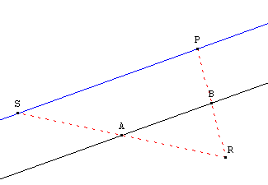
Certains logiciels permettent de choisir les outils fournis à l'élève, en limitant les commandes mises à sa disposition. En voici un exemple :
On donne une droite (d) et un point P quelconque, on limite les outils disponibles à «droite», «point» et «symétrie centrale». On demande la construction d'une droite parallèle à (d) passant par P.
Pour cela, on peut procéder ainsi : on construit deux points quelconques A et B de la droite (d).
Les constructions successives de R, image de P dans la symétrie de centre B et de S symétrique de R par rapport à A donnent le point S. La droite (SP) est la parallèle cherchée. Cette construction est validée par la propriété des milieux.
Dans ce type de problème, un choix judicieux des outils disponibles (éventuellement complexes) conduit à mettre en œuvre dans une construction, puis dans sa justification, les propriétés au programme des classes du collège.

4. Longueur minimum
Ce type de logiciel permet la mise en place de situations qui pourraient paraître complexes, mais auxquelles la dynamique de la figure permet de donner du sens. En voici un exemple que l'on peut traiter en classe de troisième :
ABC est un triangle rectangle en A, et M un point de l’hypoténuse [BC]. Les perpendiculaires à [AB] et [AC] passant par M coupent [AB] en E et [AC] en F.
Où placer M pour que la distance EF soit la plus petite possible ?

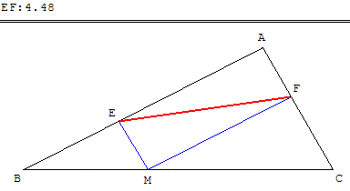 | 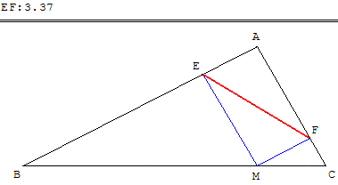

Une fois la construction réalisée, le logiciel permet d'afficher la distance EF qui varie quand on déplace M sur [BC], on peut facilement invalider les conjectures qui apparaissent fréquemment sur papier (le milieu ou les points B et C). Si le triangle ABC construit par l’élève est trop particulier, on peut le déformer (tout en le conservant rectangle). Le logiciel permet à l’élève d’observer que le point M peut être placé n’importe où sur [BC], que son déplacement modifie la longueur EF et ainsi de comprendre le problème posé. En déplaçant M, l’élève peut aussi observer les invariants de la figure (ici que le quadrilatère MEAF est toujours un rectangle).
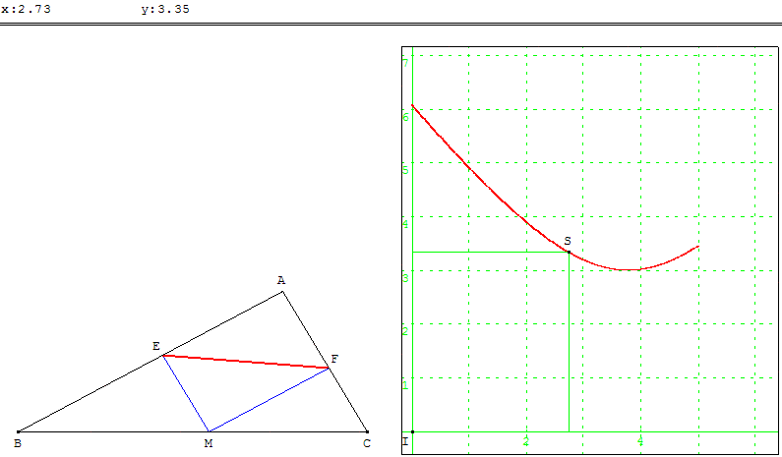
L’observation du rectangle conduit à la solution (le pied de la hauteur) et à la démonstration (AM = EF).

Étude fonctionnelle (lycée)
On appelle x la distance BM, y la longueur EF.
Le point S de coordonnées (x, y) varie dans un repère orthogonal R.

5. Périmètre minimum (lycée)
Problème de Fagnano (1682-1766)
ABC est un triangle acutangle (dont les trois angles sont aigus). M, N et P sont trois points variables situés sur les côtés [BC], [AC] et [AB].
Étudier le minimum du périmètre du triangle MNP.
Indications :
- calculer la variable p, représentant le périmètre,
- si deux points sont fixés, faire varier le troisième point et étudier la courbe représentant les variations de p.
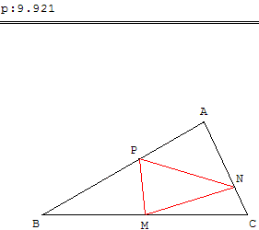  En déplaçant les points M, N ou P, GéoPlan permet d'obtenir le périmètre p minimal. | 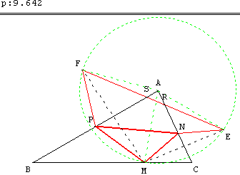  Ébauche de solution à partir des symétriques E et F de M par rapport aux côtés du triangle.
La solution est le triangle orthique, où M, N et P sont les pieds des hauteurs du triangle ABC.
En effet, pour un point M donné, on appelle E et F les symétriques de M par rapport aux côtés du triangle. On a PF = PM et NE = NM et par suite le périmètre p de MNP est égal à la longueur de la ligne brisée ENPF. Ce périmètre, pour M fixé sur [BC] est donc minimum lorsque N et P coïncident avec R et S.
Pour minimiser p de façon absolue, il suffit de choisir M de façon à rendre minimum la longueur EF. Or comme AM = AE = AF et que FÂE = 2 BÂC, [EF] est une corde du cercle de centre A, de rayon AM, vue du centre de ce cercle sous l'angle 2 Â. Cette corde est de longueur minimum lorsque le cercle est de rayon minimum, c'est à dire lorsque M est le pied de la hauteur issue de A.
L'unicité de ce minimum fait que par raison de symétrie les positions de N et P sont aussi les pieds des hauteurs issues de B et C.
Quelques problèmes d'extremum - Jean de Biasi - Bulletin APMEP n° 326 - décembre 1980

